Form: 5 Date 21.02.23
The subject: Cities, towns and transport. Ukraine – our Motherland\ Міста, містечка та транспорт. Україна – наша Батьківщина
Aims:
- активізувати зорове сприймання тексту, коротких повідомлень, карт і історій про визначні місця, практикувати виконання завдань з читання, аудіювання, говоріння та письма.
- розвивати творчі здібності, навички говоріння, розвивати особисту активність учнів.
- виховувати позитивне ставлення до мови.
Type of the lesson: урок формування та застосування знань, умінь та навичок (комбінований).
Activities at the lesson: робота з підручником, активні ігри, робота в групах, робота з картками, робота з інтерактивною презентацією.
Equipment: підручник, аудіозаписи, комп’ютер, картки, відео, пазли , інтерактивна презентація.

Lesson materials:
- WARM UP Презентація “Ukraine Is Our Motherland” (в матеріалах)
- Картки для читання з завданням до вправи 3,стор.20 (в матеріалах)
- Інтерактивна презентація до вправи 3,стор.20 (в матеріалах)
- Сучасна фізкультхвилинка "Sheep dancer ": https://youtu.be/0a7dfpihN6s
- SUMMARIZING Картки – пазли (в матеріалах)
Expected results: читають короткі тексти про міста України, вчаться передбачати інформацію в тексті, дізнаються про нові факти.
Procedure
- Warm up
  - Привітання
- Hello! – How are you?
  - Уведення в іншомовну атмосферу
1.2.1 Фонетична зарядка
- Перегляньте разом та послухайте пісню “Ukraine - Geography & Oblasts Explained”.
1.2.2 Мовленнєва зарядка
- Let’s play a game.- Your task is answer to the question, which you see on the screen.
- https://wordwall.net/ru/resource/34842252/questions-prepare-1
  - Check –in- home task
- Перевірка домашнього завдання
- https://wordwall.net/resource/38411664/transport
2.Main part
2.1 Оголошення теми і мети уроку.
- Today we shell speak about transport, famous places Ukraine.
- How do think what will we do at the lesson? ( Відповіді учнів)
- At the end of the lesson you will be able:
- Name Ukrainian cities
- Speak about famous places of our country
- Complete the sentences using linking words
- Speak about interesting facts of Ukraine
2.2. Мотивація навчальної діяльності
Game “Big cities of Ukraine”
- We all Ukrainians and all of us must to knew the map of our country

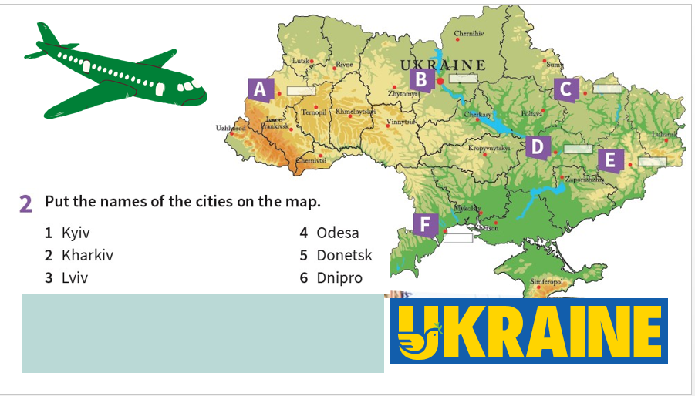

2.3 Reading Розвиток навички читання
- Read the text and translate it.
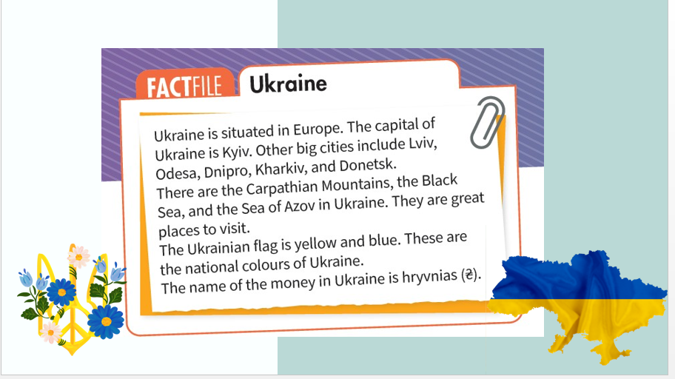
2.4. Listening writing. Розвиток навичок аудіювання та письма
- What are the names of these cities?
- Listen to the text and complete the table

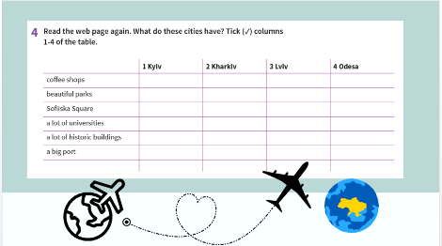
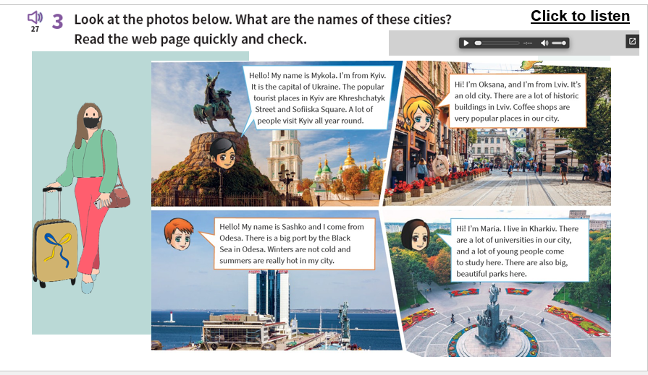
2.5 Speaking. Розвиток навички говоріння
- Make your own sentences about this town using linking words but, because, and, so
Example There is Sofiiska Square but there aren’t a big port.
3 Summarizing
3.1. Puzzle game
- Match two parts of puzzles ant read the short text.
3.2. Homework
- Проектна робота «Ukraine is our Motherland»
3.3. Reflection
- Put the flower on the map. If you have a nice mood take please poppy if you are not happy take cornflower.

